Министерство науки и высшего образования Российской Федерации
Федеральное государственное автономное образовательное учреждение
высшего образования
«МОСКОВСКИЙ ПОЛИТЕХНИЧЕСКИЙ УНИВЕРСИТЕТ»
(МОСКОВСКИЙ ПОЛИТЕХ)
КАФЕДРА СМАРТ-ТЕХНОЛОГИИ

Отчет по выполнению лабораторной работы №8
«Постобработка результатов в ParaView»
по дисциплине «Системы инженерного анализа»
по направлению 09.03.01 Информатика и вычислительная техника
Образовательная программа (профиль)
«Интеграция и программирование в САПР»

Преподаватель: | /____________/ Лаврененко Илья Станиславович /
 | подпись ФИО
Студент: | /____________/ Шиванко Павел Дмитриевич, 231-324 /
 | подпись ФИО, группа

Москва, 2026

ОПИСАНИЕ ВЫПОЛНЕННОЙ РАБОТЫ

Цель работы
Выполнить воспроизводимую постобработку реального расчёта сопла Лаваля в ParaView: получить поля p, T, |U| и M, осевые графики, анимацию и сравнение CFD с аналитикой.

Постановка задачи
Без повторного запуска solver открыть финальные поля LR6/LR7 на времени 0,015 с, вычислить число Маха, построить изображения и снять 601 точку вдоль оси. По 30 сохранённым временам создать анимацию давления. В трёх характерных сечениях сравнить CFD с расчётом calc_nozzle.py.

Используемое программное обеспечение
- Ubuntu 26.04 - рабочая операционная система.
- ParaView 6.1.1 pvpython: OpenFOAMReader, Cell Data to Point Data, Calculator, Plot Over Line, SaveScreenshot.
- Python 3.14.4, Matplotlib и Pillow: графики, таблица и GIF.
- Исходные результаты OpenFOAM LR6/LR7; CFD заново не рассчитывался.

Исходные данные
Источник - case с полями U, T, p и временами 0,0005…0,015 с. Финальный слой 0.015 подтверждён solver log. Число Маха вычисляется как
M = |U| / sqrt(1.4·287·T).
В аналитическом сравнении используются те же параметры: 200000 Па, 1800 K, 9000 Па, 1,5 кг/с, 14° и 28°.

Теоретическая часть
Постобработка преобразует дискретные поля solver в физически читаемые изображения и графики, не изменяя само решение. Давление p, температура T и скорость U прочитаны из временных каталогов. Число Маха вычислено как
$$M = \frac{|U|}{\sqrt{γRT}}$$
где |U| - модуль скорости, м/с; gamma=1,4; R=287 Дж/(кг·K); T - K. M<1 соответствует дозвуковому, M>1 - сверхзвуковому режиму.
OpenFOAM хранит значения преимущественно в центрах ячеек. Фильтр Cell Data to Point Data интерполирует их в узлы для гладкого цветового представления и выборки вдоль линии. Plot Over Line создаёт одномерный набор точек и значений; при resolution 600 получено 601 значение, включая оба конца.
Анимация - последовательность одних и тех же визуальных настроек на разных временах. Чтобы изменение давления сравнивалось корректно, все 30 кадров отрисованы с общей шкалой 19-201 кПа; иначе автоматическое растяжение палитры могло бы визуально скрыть абсолютное изменение.

Расчётная область
Обрабатывается верхняя половина двумерного сечения сопла от x=-1,18803 до 0,152328 м. Горло расположено при x=0. Для Plot Over Line линия проходит от (-1.1880 0.001 0) до (0.1523 0.001 0), resolution 600, что даёт 601 точку.

Построение сетки
Новая сетка в ЛР8 не строилась. OpenFOAMReader читает готовый internalMesh LR6/LR7: 8000 hex, 16482 точки; исходный checkMesh дал Mesh OK, max non-orthogonality 13,9226°. Для визуализации применяется Cell Data to Point Data, но топология mesh не изменяется.
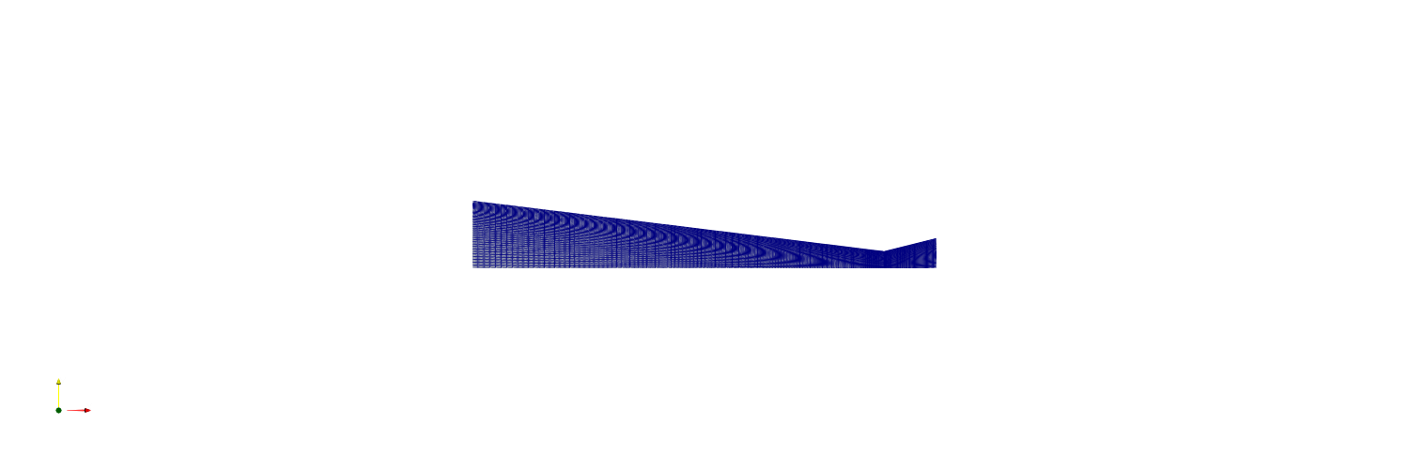
Рисунок 1 - Готовая гексаэдрическая сетка исходного расчёта сопла.

Граничные условия
ЛР8 не изменяет граничные условия. Для прослеживаемости используются фактические условия исходного LR6 case:
Patch | Поле | Тип | Значение | Физический смысл
inlet | p, T | fixedValue | 200000 Па; 1800 K | входные параметры
inlet | U | zeroGradient | градиент 0 | скорость из решения
outlet | p, T, U | zeroGradient | градиент 0 | сверхзвуковой выход
axis | все поля | symmetryPlane | - | ось симметрии
wall | U | slip | - | невязкая стенка
wall | p, T | zeroGradient | градиент 0 | адиабатическая стенка
frontAndBack | все поля | empty | - | двумерность

Граничные условия в ЛР8 только читаются. fixedValue фиксирует входные параметры, zeroGradient оставляет выходные значения внутреннему решению, symmetryPlane реализует ось, slip - невязкую стенку, empty - однослойную двумерность.

Структура OpenFOAM case и данных постобработки
Исходный case содержит 0/, constant/, system/ и временные каталоги до 0.015. Маркер nozzle.foam позволяет OpenFOAMReader определить корень case. Скрипты ЛР8 находятся в fast_finish_2026/LR8/: postprocess_nozzle.py, plot_centerline.py, render_animation_frames.py, make_animation_gif.py.
Результаты сохраняются отдельно: PNG полей, centerline.csv, два графика, section_comparison.csv, кадры и GIF. Solver dictionaries и временные поля при этом не изменяются.

Настройка solver и pipeline
Вычислительная настройка не менялась: source case использует shockFluid, perfect gas, Kurganov/van Leer и maxCo=0.3. Настройка ЛР8 относится только к pipeline:
- чтение internalMesh и cell arrays U, T, p;
- Cell Data to Point Data;
- Calculator для Mach;
- фиксированный белый фон и палитра Cool to Warm;
- Plot Over Line и CSV;
- отдельные кадры одинаковой шкалы p=19…201 кПа.

Выполнение работы
Основная команда, реально вызванная LR7-runner и подтверждённая log.postprocess:
Листинг 1 - Команда pvpython
pvpython fast_finish_2026/LR8/postprocess_nozzle.py nozzle.foam result
Скрипт читает финальное время, создаёт mesh.png, pressure.png, temperature.png, velocity.png, mach.png и centerline.csv. Журнал содержит LR8_POSTPROCESS_OK, time=0.015, 30 времён и points=601.
Листинг 2 - Команда python3
python3 fast_finish_2026/LR8/plot_centerline.py centerline.csv output_directory
Строит два графика и section_comparison.csv. Интерфейс проверен повторным запуском только постобработки во временный каталог: получено 601 строка данных, а вновь созданный section_comparison.csv побайтово совпал с файлом отчёта. Эта команда является воспроизводимым способом запуска существующего скрипта, а не цитатой shell history.
Листинг 3 - Последовательность команд pvpython, python3
pvpython fast_finish_2026/LR8/render_animation_frames.py nozzle.foam frame_directory
python3 fast_finish_2026/LR8/make_animation_gif.py frame_directory pressure_evolution.gif
Первая команда создаёт кадры для всех времён, вторая объединяет их в циклический GIF. Их аргументы непосредственно соответствуют интерфейсам существующих скриптов. Итоговый GIF проверен библиотекой Pillow: формат GIF, размер 1000×333, 30 кадров, задержка 180 мс, loop=0 (бесконечный цикл).

Результаты и обсуждение
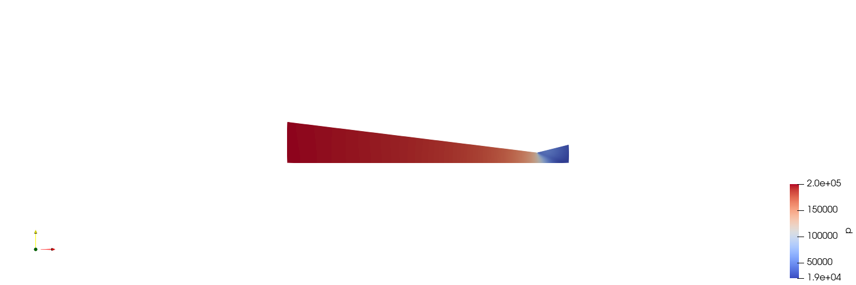
Рисунок 2 - Распределение статического давления при t=0,015 с.
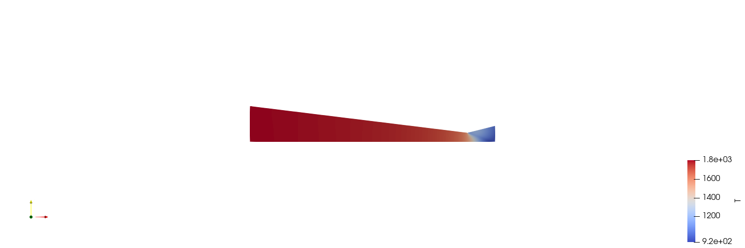
Рисунок 3 - Распределение статической температуры при t=0,015 с.
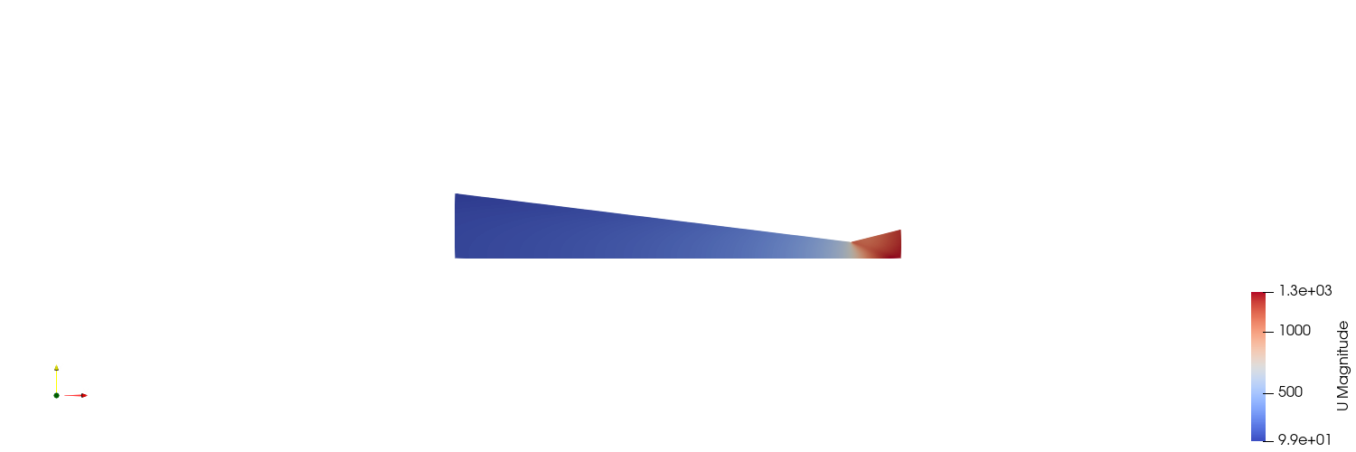
Рисунок 4 - Распределение модуля скорости при t=0,015 с.
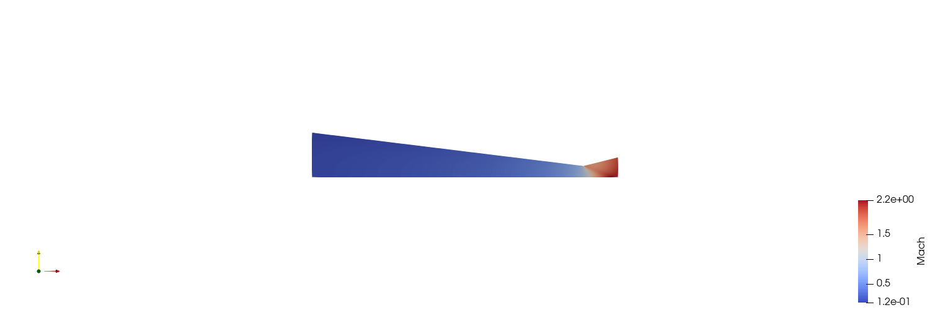
Рисунок 5 - Вычисленное распределение числа Маха.
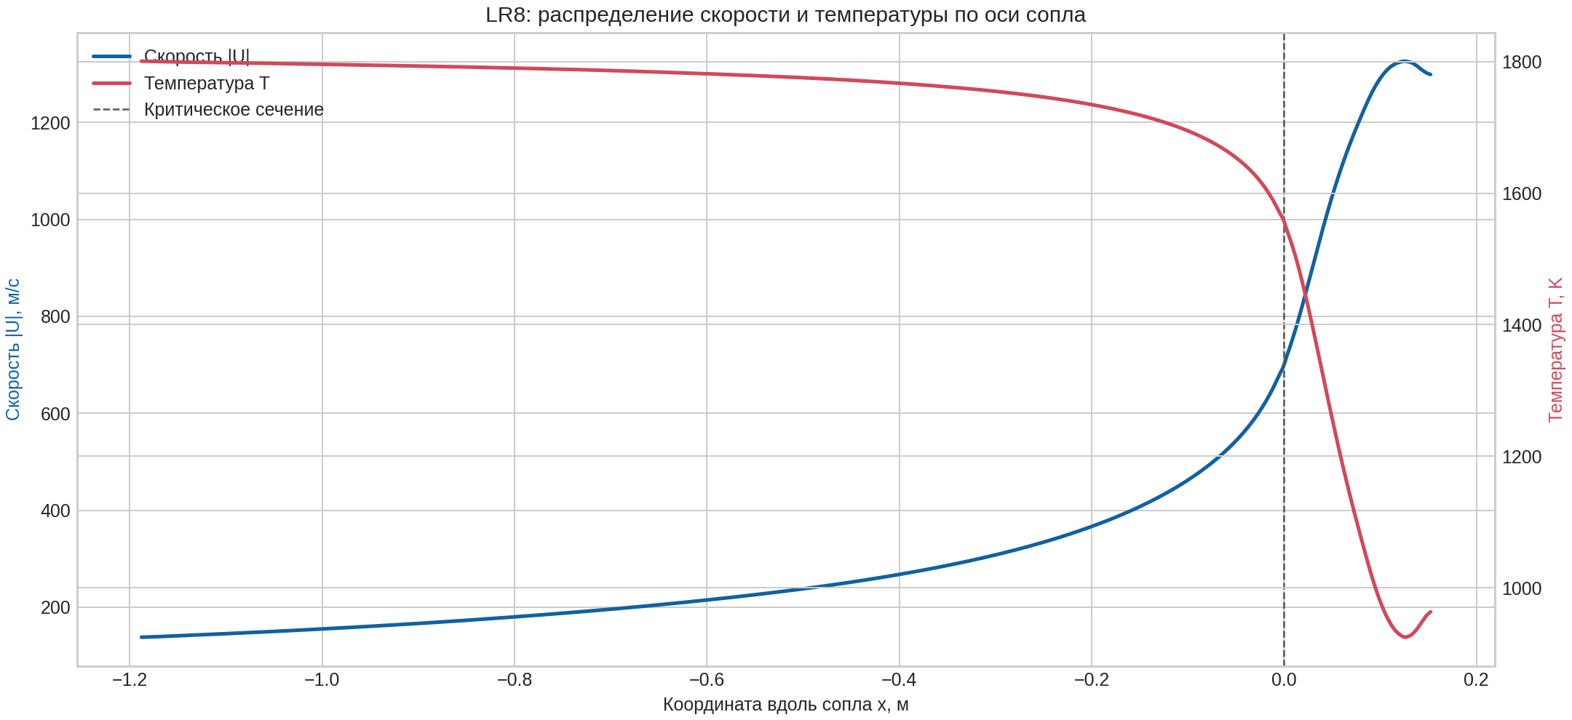
Рисунок 6 - Скорость и температура вдоль оси сопла.
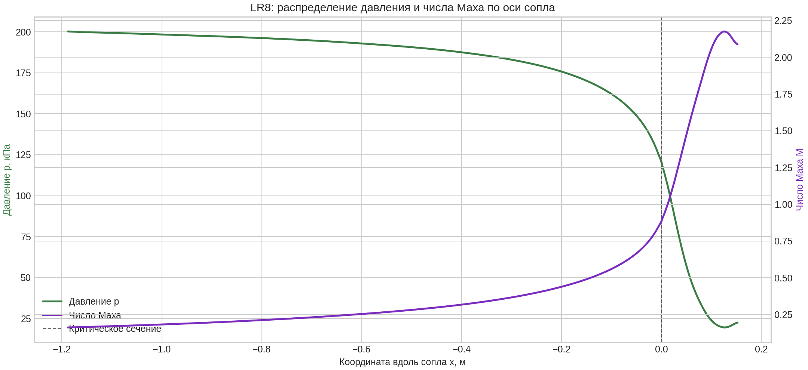
Рисунок 7 - Давление и число Маха вдоль оси сопла.
Подтверждённая таблица screenshots/LR8/section_comparison.csv:
Сечение | U CFD / аналитика, м/с | T CFD / аналитика, K | p CFD / аналитика, Па | M CFD / аналитика
вход | 138,221 / 32,149 | 1800,688 / 1799,486 | 200263,5 / 199800 | 0,1625 / 0,03781
горло | 702,504 / 776,338 | 1555,245 / 1500 | 120045,7 / 105656,4 | 0,8887 / 1,000
выход | 1298,798 / 1457,832 | 963,467 / 742,123 | 22503,1 / 9000 | 2,0875 / 2,6697

Качественные тенденции совпадают: по ходу сопла p и T уменьшаются, U и M растут, в расширяющейся части поток сверхзвуковой. Численные расхождения нельзя называть ошибкой без исследования сеточной/временной сходимости: аналитика одномерная и изоэнтропическая, а CFD-профиль снят из двумерного переходного слоя t=0,015 с с конкретными начальными и граничными условиями.
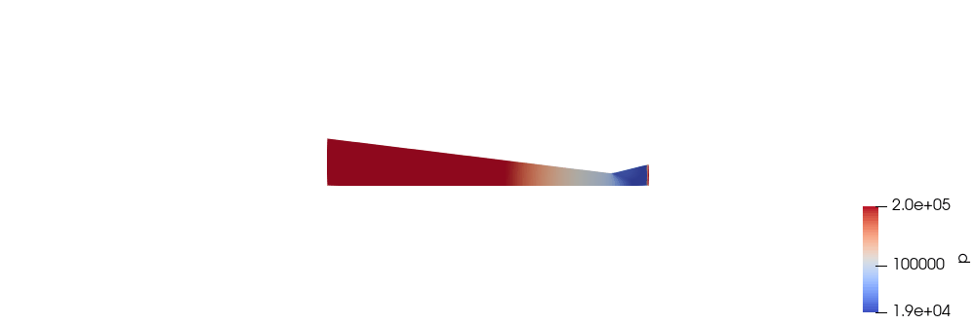
Рисунок 8 - Изменение поля давления по 30 сохранённым моментам времени.

Вопросы для самоконтроля

1. Перечислите варианты создания файла для постобработки в ParaView?
Краткий ответ: Создать marker-файл командой touch имя.foam и открыть его в ParaView либо вызвать paraFoam, который создаёт временный файл OpenFOAM и запускает ParaView.
Развёрнутый ответ: Расширение .foam служит указателем на каталог case; содержимое marker обычно не требуется. Методичка показывает touch foam.foam и File → Open, а также paraFoam.
Пример из нашей работы: автоматический pipeline передаёт существующий nozzle.foam в OpenFOAMReader через pvpython.

2. Какие существуют варианты типа загрузки данных из OpenFOAM в ParaView (Case Type)?
Краткий ответ: Reconstructed Case и Decomposed Case.
Развёрнутый ответ: Первый режим читает объединённые временные каталоги в корне case, второй - результаты из processor* до реконструкции.
Пример из нашей работы: источник последовательный (nProcs: 1) и читается как reconstructed case; каталоги processor* для ЛР8 не требуются.

3. Как создать анимацию в ParaView?
Краткий ответ: Настроить вид и диапазон времени, выбрать File → Save Animation, указать имя, формат и параметры кадров.
Развёрнутый ответ: В GUI задают вид, временной диапазон, разрешение и формат. Фиксированная цветовая шкала позволяет сравнивать значения между кадрами.
Пример из нашей работы: pipeline отрисовал 30 PNG и объединил их в GIF 1000×333 с задержкой 180 мс и бесконечным циклом.

4. Опишите этапы построения графиков в ParaView?
Краткий ответ: Открыть case, выбрать время и поля, применить Plot Over Line, задать две точки и resolution, нажать Apply, выбрать серии и при необходимости экспортировать CSV.
Развёрнутый ответ: Для векторной скорости предварительно получают модуль или компоненту; для Mach применяют Calculator. После Apply выбирают отображаемые серии и экспортируют данные.
Пример из нашей работы: линия идёт от (-1.1880 0.001 0) до (0.1523 0.001 0) при resolution 600; 601 точка использована для двух графиков и таблицы сечений.

5. Как объяснить погрешность между расчетами, выполненными аналитическим и численным методом?
Краткий ответ: Аналитика использует идеализированную одномерную стационарную изоэнтропическую модель, CFD - двумерное переходное дискретное решение с конкретными начальными и граничными условиями.
Развёрнутый ответ: Влияют неравномерность поля по сечению, конечные размеры ячеек и шага времени, численная диффузия, способ выборки и степень установления решения. Без исследования сеточной и временной сходимости расхождение нельзя автоматически объявлять ошибкой solver.
Пример из нашей работы: сравнение выполнено на t=0,015 с; качественные тренды совпадают, но CFD-значения в трёх сечениях отличаются от одномерной аналитики.

Дополнительные вопросы для защиты

Зачем фиксировать цветовую шкалу в анимации?
Чтобы одинаковый цвет означал одинаковое давление на всех временах; иначе автоподстройка диапазона искажает визуальное сравнение.

Почему точек 601, если resolution равен 600?
Resolution задаёт число отрезков. Набор включает оба конца, поэтому число точек на единицу больше.

Почему Cell Data to Point Data не является пересчётом CFD?
Это интерполяция уже рассчитанных значений для визуализации. Она не решает уравнения и не изменяет исходные временные каталоги.

Вывод
Постобработка выполнена без пересчёта CFD. Из реальных полей получены пять видов, профиль на 601 точке, два графика, таблица трёх сечений и 30-кадровая GIF-анимация. Значения взяты из существующих CSV; размеры изображений и параметры GIF проверены непосредственно, а построение графиков и таблицы воспроизведено во временном каталоге.

